Compte Rendu TP3 : Analyse de Logs Apaches

Spécifications :

Spécification | Ce que fait le programme | Test associé
Appel de $./analog (sans nom de fichier)  OU Appel $./analog nomfichier.log avec nomfichier.log inexistant | Imprime sur la sortie d'erreur le code d'erreur correspondant au fichier non trouvé et .
Appel de $./analog [options] nomfichier.log  en considérant que le fichier nomfichier.log est un fichier avec uniquement des lignes de requêtes bien formées | Enregistre toutes les requêtes GET (correpsondant à une navigation d'un document à un autre) de status 200 dans un structure regroupées en fonction du document de départ et de celui d'arrivée,  et tous les documents dans une autre structure, avec pour chacun le nombre de fois qu'on y a accédé.  Ignore toutes les autres requêtes (OPTION, POST, mal formées, status différent de 200 ...).
[option] est vide | Compte le nombre  Imprime sur la sortie standard les 10 documents qui ont le plus de visites triés par ordre décroissant sous la forme :  " <nomDocument> (<nbreVisites> hits)\n".
[option] = [-g] | Crée un fichier de nom identique à nomfichier.log mais en .dot dans le dossier de nomfichier.log.  Ecrit dans ce fichier :  " disgraph {\n".  Pour chaque document stocké,  écrit dans le fichier  node<iter> [label = "<nomDocument>"];\n" ou iter est un nombre incrémenté à partir de 0 à chaque document.  Ecrit dans le fichier :  "}\n".  Imprime sur la sortie standard :  "Dot-file <nomfichier.dot> generated\n" puis idem que sans options
[option] = [-g autrefichier.dot] | Idem que [option] = [-g] mais le fichier dans lequel on écrit est autrefichier.dot.  Il est créé s'il est inexistant, écrasé s'il existe déjà (avec un warning imprimé sur la sortie standard : "autrefichier.dot replaced" ?)
[option] += [-e] | Idem [option] sans -e, mais en ignorant également toutes les requêtes de ou vers un document se finissant par .css, .jpg, .png, .gif, .jvs.
[option] += [-t heure] | Idem [option] sans -t, mais en ignorant également toutes les requêtes de ou vers un document qui n'ont pas une heure comprise entre heure et heure+1  Imrpime sur la sortie standard avant tout autre impression : "Warning : only hits between <heure>h and <heure + 1>h\n"
[option] = tout autre élément | Imprime sur la sortie standard "non valid flags".

Conception :

Classes :
Date :
Cette structure représente la date de chaque requête, déataillée en jour, mois, année, heure, minute, seconde, décalage horaire GMT par rapport à l'heure de Greenwich

Log :
Cette classe permet de générer des objets représentant une requête complète, c'est-à-dire une ligne du fichier journal analysé, dont les attributs représentent l'IP du client, son nom d'utilisateur, le nom d'utilisateur qui s'est lui même donné, la date de la requête, le type de requête, le document atteint par la requête, le statut de retour de réponse du serveur, le nombre d'octets échangés entre le serveur et le client pour la requête, le référenceur, c'est-à-dire le document sur lequelle se trouvait le navigateur au moment ou il a envoyé la requête, et l'identification du navigateur.

Fichier :
Cette classe permet de charger toutes les requêtes du fichier log dans une liste de pointeurs sur des Log, ce qui permet après de les traiter par une méthode de la classe : Select (bool exclureImg = false, int creneau = -1) qui génère une instance de la classe Pages décrite si-dessous, notamment en sélectionnant les requêtes intéressantes pour l'utilisateur (selon les options choisies) et en éliminant les autres

Pages :
Cette classe trie les Log intéressants dans un dictionnaire à associations multiples (multi-dictionnaire), dont la clé est le document atteint par la requête, et réunit dans un ensemble tous les documents du site internet. C'est également cette classe qui possède les méthodes permettant de faire ressortir, à partir de ce tri, les n documents les plus consultés (méthode GetTop(int n) const) , ou bien la création du fichier GraphViz (méthode CreateGraphViz(string nomFichier, string nomDomaine) const).

Schéma de classes de l'application :

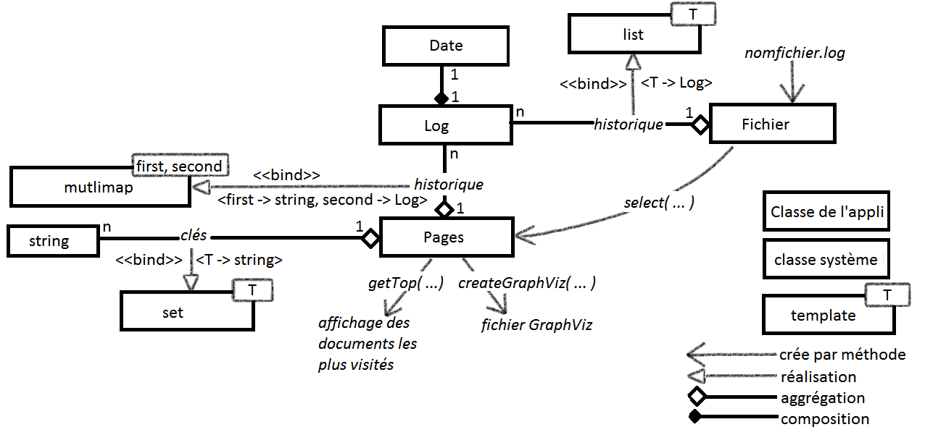
Structures de données utilisées :

Le ficher (Fichier) :

Le fichier de log y est représenté une liste chaînée contenant tous les éléments du fichier (pointeurs sur Log). En effet, l'ordre n'étant pas important, on peut se contenter d'insérer les éléments au début de la liste pour une complexité minimale (θ(1)), et le parcourt de celle-ci se fera dans tous les cas du début à la fin à l'aide d'un itérateur pour pouvoir sélectionner les Logs intéressants via des conditions post-chargement du fichier quelconques.

Les pages (Pages) :

On utilise pour un multi-dictionnaire indexé par les pages d'arrivées, et contenant des pointeurs sur Log, pour trier les logs du fichier. cela permet d'avoir une première approche de tri une fois le fichier chargé. Il est plus intéressant dans la mesure où l'on peut effectuer des opérations sur les logs d'une page d'arrivée spécifique (count, etc) que dans celle de son accessibilité, puisque comme pour le fichier, les opérations seront effectuées sur tous les Logs.
De plus, on enregistre également les clés dans un arbre binaire pour la lisibilité du code sans trop encombrer la mémoire (pointeurs sur string). L'arbre binaire est ici utilisé pour son unicité plus que pour son aspect ordonné (non redondance des clés dans la structure).

Le Top n :

Ce dernier, créé par la méthode geetTop(int n) de la classe, est renvoyé sous forme d'une autre liste chaînée. Etant petite (demander un top 1000 est absurde), la recherche d'élément n'est pas un problème, et l'on peut la trier facilement en l'ordonnant à l'insertion (ajout d'un élément au milieu facilité) et en supprimant ensuite son premier élément (le plus petit si la liste est bien triée). Dans notre cas, elle contient des couples de pointeurs sur string et d'entier (la page, et combien de fois elle à été visitée, l'entier sera la valeur de comparaison).

Autres :

Sont également utilisées des dictionnaires de (chemin de départ, quantité) pour compter le nombre de liens vers une arrivée. Il est apprécié ici pour sa lisibilité et sa vitesse en écriture sur des données en quantité moyennement importantes.

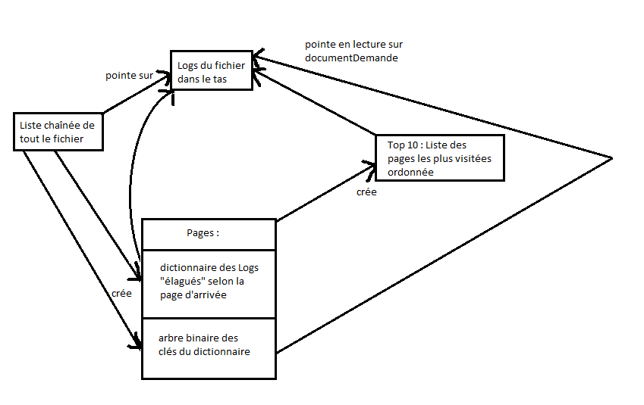
Schéma d'implentation mémoire par les structures de données

